
PROJETO BRAÇO ROBÓTICO
grupo: SKYNET
Gilberto M. N. Filho,João V. Mathias, Murilo H. Loli, Rafael P. dos Santos
Centro Universitario de Jaguariuna – Campus II
Rod. Dr. Gov. Adhemar Pereira de Barros
Emails:Gilbertinho_nogueira@hotmail.com,Joaovmathiass@gmail.com,Lolimurilo1@gmail.com,Rafa.dss@outlook.com

Abstract⎯ Artic Articulated Robotic Arm, which must perform functions with certain precision and in a repetitive sequence, using for this a system composed by its mechanical structure which becomes articulable due to the use of servo motors, these being controlled with the aid of a programmable electronic system developed with the use of the Arduino platform, aiming in this way the development of a mechatronic system that works in the most suitable way possible, performing in a practical and efficient way the manipulation of certain objects.

Keywords ⎯ Electronics, Electrical, Mechanics, Robotics, Microcontroller

Resumo ⎯ Braço Robótico articulável, o qual deverá desempenhar funções com determinada precisão e em uma sequência repetitiva, utilizando para isto um sistema composto por sua estrutura mecânica, a qual se torna articulável devido ao uso de servo motores, sendo estes controlados com o auxílio de um sistema eletrônico programável desenvolvido com o uso da plataforma Arduíno, visando desta forma o desenvolvimento de um sistema mecatrônico que funcione de forma mais adequada possível, desempenhando de forma prática e eficiente a manipulação de determinados objetos.
Palavras-chave --- Eletrônica, Elétrica, Mecânica, Robótica, Microcontrolador
1 Introdução
Há uma crescente necessidade de se realizar tarefas com eficiência em lugares onde a presença humana se torna difícil, arriscada e até mesmo impossível, como o fundo do mar ou na imensidão do espaço. Para realizar essas tarefas, se faz cada vez mais necessário a presença de dispositivos que realizam essas tarefas sem risco de vida e apresentam maior precisão ao desempenhar suas funções. A robótica é uma área multidisciplinar, ativa que busca o desenvolvimento e a integração de técnicas e algoritmos para a criação de robôs. Os robôs podem atuar em várias áreas: robôs que prestam serviços, como os desarmadores de bomba, robôs com a nobre finalidade da pesquisa científica e educacional e até mesmo os robôs operários, instalados em fábricas provocando alterações no modo de produção e fornecendo maior qualidade e segurança aos produtos. Desta forma, este projeto visa demonstrar um exemplo das possíveis atividades executadas por um braço robótico.
2 Detalhes Do Projeto
2.1 Estrutura Mecânica

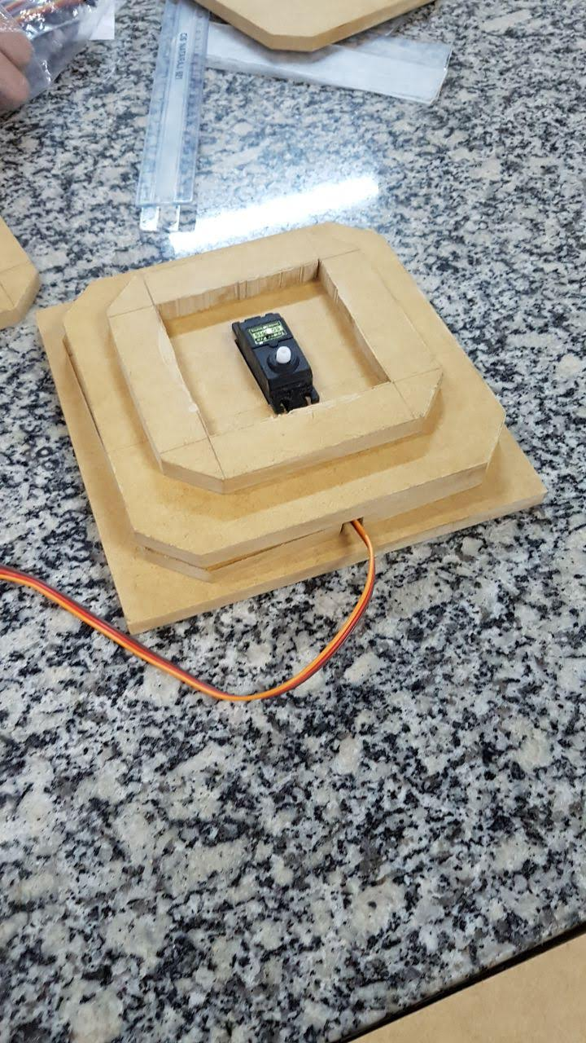
Base do braço

A estrutura mecânica do projeto foi desenvolvida utilizando-se de materiais como madeira MDF, aplicada na confecção da base e acrílico utilizado para as demais partes do braço e antebraço. A garra por sua vez é composta por material plástico.
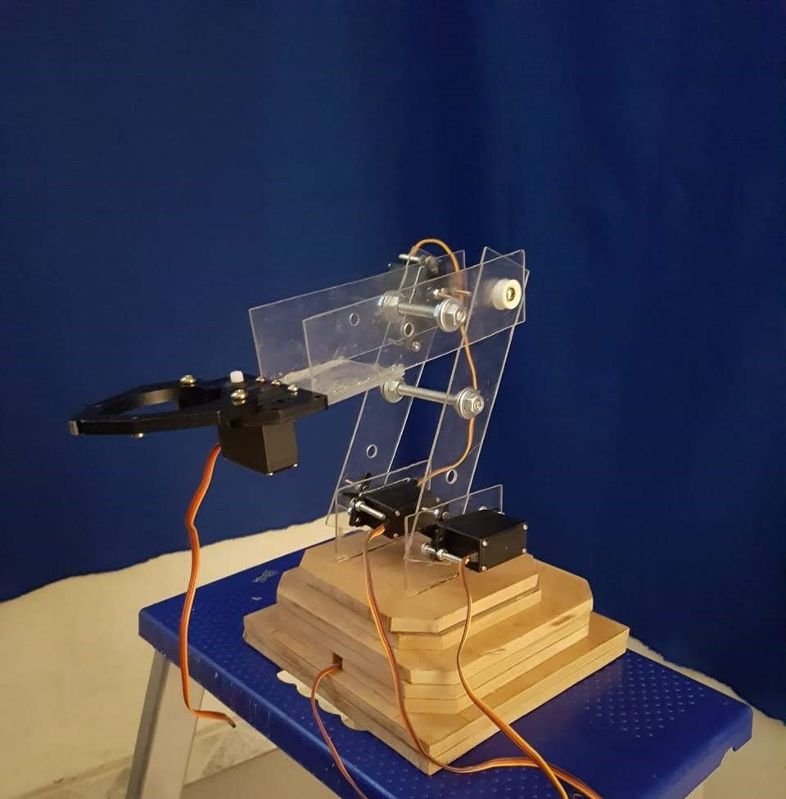
Braço após primeiras montagens

Em sua estrutura estão fixados os servos motores, havendo cerca de cinco servos, posicionados nas regiões da base, Braço, Antebraço e garra, havendo dois servos para o acionamento do braço. O servo posicionado na região do antebraço apresenta engrenagem metálica, sendo este o modelo MG995, enquanto os demais apresentam engrenagem plástica, sendo o modelo SG5010.

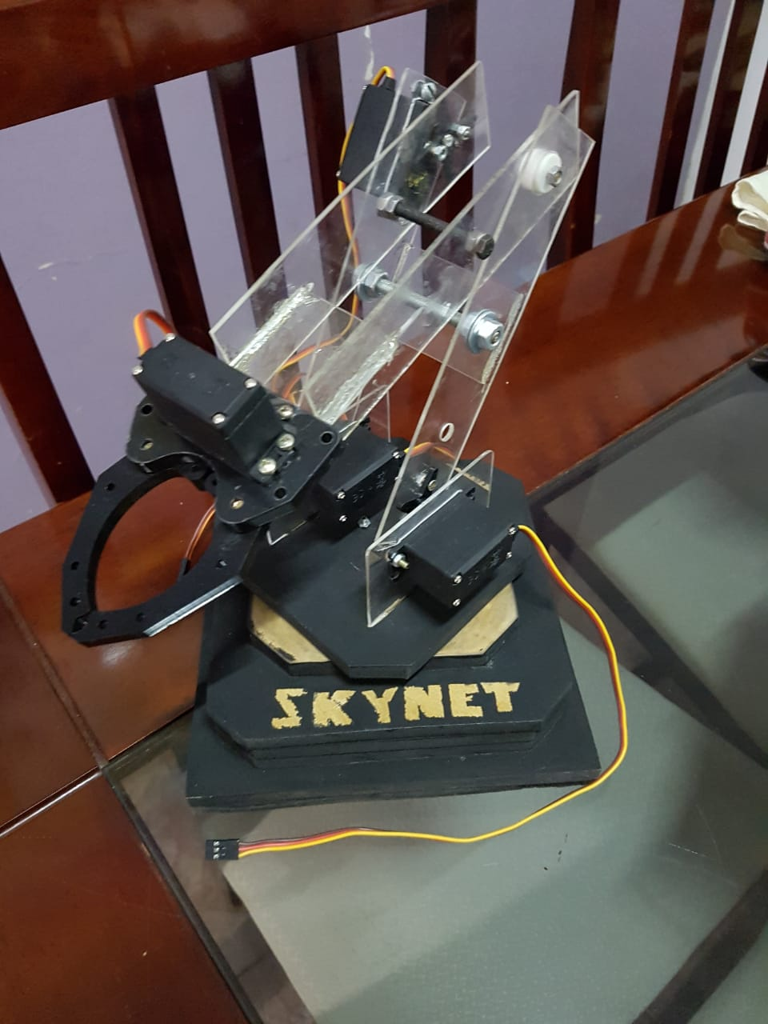
Braço após finalização
2.2 Esquema da garra

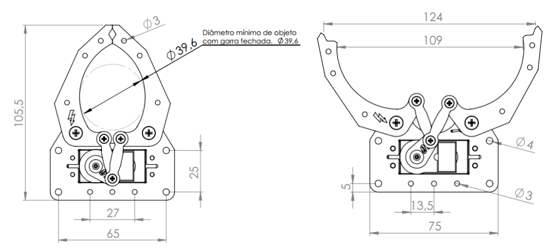

A garra robótica utilizada apresenta as medidas compatíveis com o servo motor de modelo SG5010, o qual possui sua engrenagem composta por material plástico

2.3 Aplicações
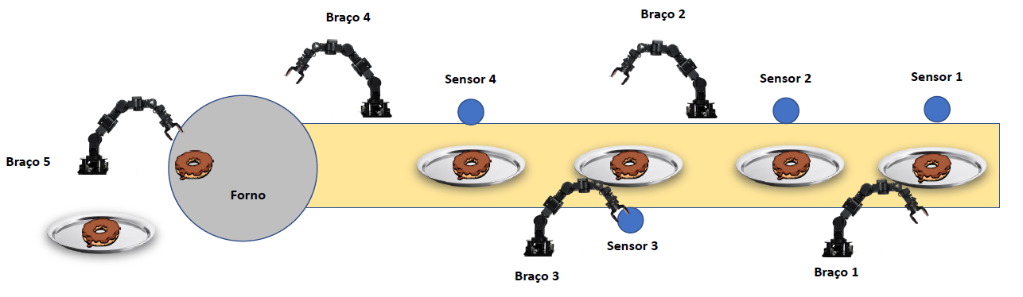

Este projeto foi desenvolvido visando a sua aplicação na simulação de uma linha de produção de alimentos, realizando a manipulação de um alimento especifico e atuando em conjunto com os demais braços robóticos desenvolvidos, sendo este um exemplo das mais diversas aplicações possíveis.
3 Esquema elétrico
O circuito elétrico foi desenvolvido tendo como base a plataforma Arduíno, sendo utilizada a versão Arduíno MEGA 2560.
O circuito atua de forma a utilizar potenciômetros para realizar o controle dos servos motores de acordo com a programação contida no Arduíno, estando o sinal destes ligados aos seus terminais analógicos. O circuito apresenta dois botões, onde o primeiro possuí a função de salvar uma determinada posição do braço de acordo com a vontade de seu manipulador e o segundo a função de iniciar uma sequência repetitiva executando os movimentos de acordo com as posições salvas anteriormente, sendo tal sequência executada sempre que um sensor infravermelho for acionado, estando o sinal de ambos os botões e sensor ligados a terminais digitais da placa.
O circuito recebe uma tensão de 5V sendo utilizado para realizar a alimentação dos servos, da placa Arduíno e estabelecer uma referência para os potenciômetros. Há ainda presente na ligação dos botões resistores em configuração Pull-Down conectados ao terra, para garantir que não haja sinal nos terminais 12 e 13 quando os botões não estiverem pressionados.
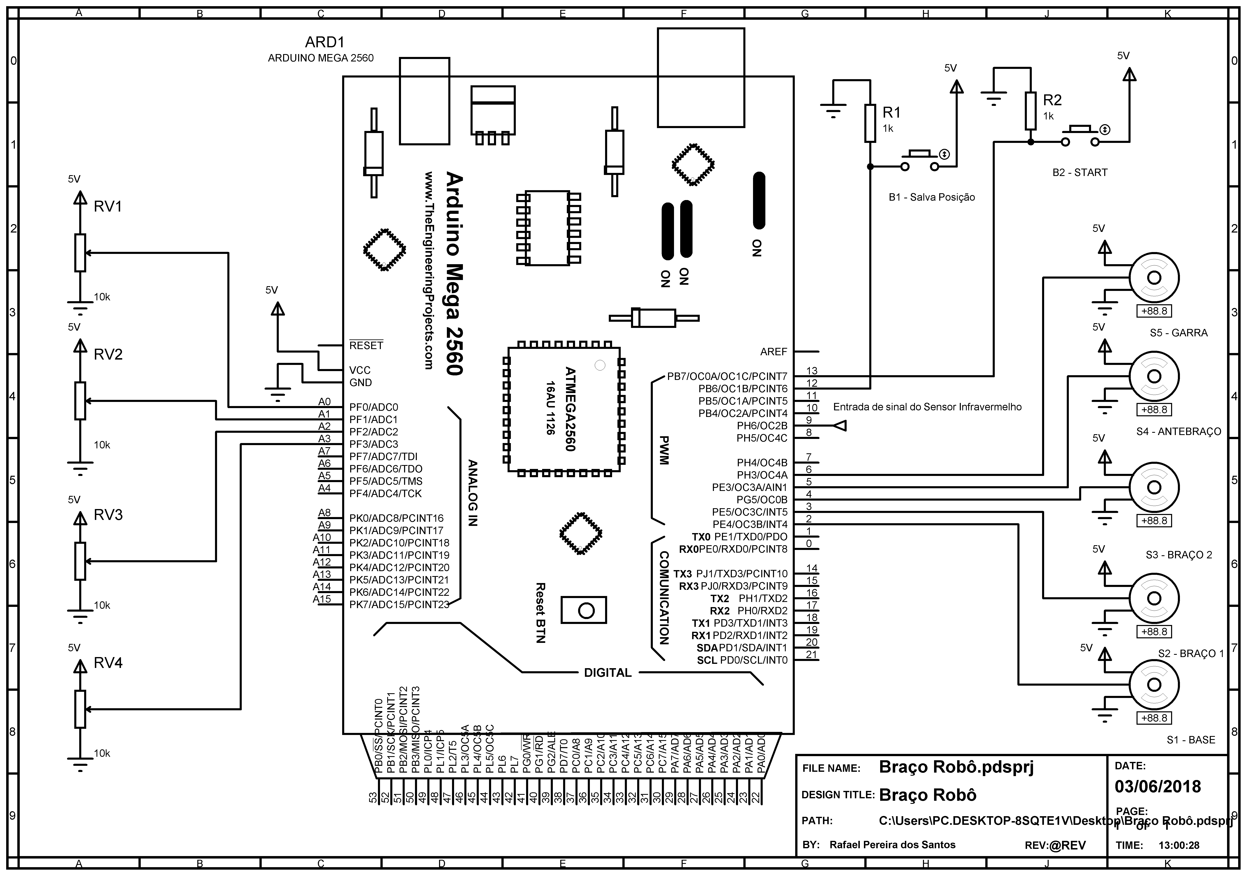

O funcionamento de cada um dos servos motores se dará da seguinte forma, o primeiro servo será responsável por rotacionar a base, o segundo e o terceiro servo serão aqueles que irão movimentar o braço, havendo uma liberdade de 0° a 120° em seu movimento, o quarto servo deverá movimentar o antebraço, sendo este servo por sua vez composto por engrenagem metálica, pois devido ao peso presente na garra ao manipular algum objeto será necessário uma maior força aplicada a este servo, e por fim o quinto servo estará encarregado de realizar a abertura e fechamento da garra. Todos os servos motores se comportaram de acordo com o sinal provindo do Arduíno, estando todos conectados a terminais de PWM.

4 Discussão e resultados
O processo de desenvolvimento do projeto apresentou algumas dificuldades, podendo-se destacar o período de tempo disponível para a sua conclusão, vindo a haver alterações em tal data prevista, o que tornou possível a sua conclusão com maior qualidade e eficiência.
O material fornecido, tal como o acrílico utilizado, apresentou certa dificuldade para ser trabalhado, sendo necessário o uso de ferramentas adequadas e cautela em seu manuseio, além da ausência de componentes necessários em determinadas partes, tais como os parafusos e componentes utilizados para realizar a montagem da garra plástica, sendo uma situação que foi solucionada com o auxílio do docente responsável, vindo a fornecer o material necessário.
Ao realizar as montagens e testes, constatou-se dificuldades em relação a direção de movimento dos servos responsáveis pelo movimento do braço, havendo uma certa diferença em seu movimento mesmo havendo alterações na programação para corrigir tal questão, sendo necessário para sanar tal dificuldade optar por posicionar tais servos em uma configuração em que ambos apresentam o seu eixo voltado para a mesma direção, passando a receber sinal para um posicionamento em uma mesma angulação.
Após concluir a montagem e realizar alguns testes constatou-se que seria necessário realizar uma alteração na velocidade com que os servos realizavam o seu movimento, estando a executa-los de forma rápida, o que poderia vir a atrapalhar durante as atividades ou gerar danos a estrutura mecânica, dessa forma utilizou-se de alterações no programa do Arduíno para definir uma velocidade em que o movimento se comportasse de forma suave, utilizando para isto uma das bibliotecas para Arduíno, sendo esta a biblioteca VarSpeedServo, a qual se encontra disponível para download na internet.

5 Conclusão
Diante do projeto desenvolvido, é possível observar como a combinação de áreas como a mecânica e a eletrônica quando integradas em um determinado sistemas tornam possível o desenvolvimento de ferramentas de grande utilidade, as quais apresentam uma capacidade superior ao trabalho manual, tornando uma certa tarefa mais segura, efetiva e com uma menor possibilidade de erros em seu processo, sendo necessário para que isto ocorra, um funcionamento adequado e em conjunto de todos os componentes envolvidos, estando relacionados desde a estrutura mecânica ao algoritmo de programação presente.
Diante do projeto desenvolvido, é possível observar como a combinação de áreas como a mecânica e a eletrônica quando integradas em um determinado sistemas tornam possível o desenvolvimento de ferramentas de grande utilidade, as quais apresentam uma capacidade superior ao trabalho manual, tornando uma certa tarefa mais segura, efetiva e com uma menor possibilidade de erros em seu processo, sendo necessário para que isto ocorra, um funcionamento adequado e em conjunto de todos os componentes envolvidos, estando relacionados desde a estrutura mecânica ao algoritmo de programação presente.

Agradecimentos
Agradecemos ao professor Cesar por ter nos disponibilizado o seu tempo e fornecer a ajuda necessária para sanar as dúvidas em relação ao desenvolvimento do projeto e do conteúdo necessário para que este se tornasse possível. Prestamos agradecimento ao centro universitário de Jaguariúna por disponibilizar seu laboratório de mecânica e seus equipamentos e ferramentas para a confecção da estrutura presente no projeto. Sendo ainda de notória importância o agradecimento aos demais docentes que contribuíram com a sua ajuda em determinadas áreas envolvidas no desenvolvimento do projeto.

Referências Bibliográficas
https://www.brincandocomideias.com/

https://mauriciodgsantos.wixsite.com/easyds/copia-easyfinderds

https://www.arduino.cc/reference/pt/language/variables/data-types/array/

https://www.arduinoecia.com.br/2013/06/controlando-um-servo.html

